- 單選題
- 答案：(Ａ)
解析：（11）3＋（12）3＋……＋（20）3＝〔（1）3＋（2）3＋……＋（20）3〕－〔（1）3＋（2）3＋……＋（10）3〕＝－＝41075
- 答案：(Ｄ)
解析：
因為＝×＝，所以 近似於 9
- 答案：(Ｅ)
解析：設原始成績為 x1，x2，……，x100，其平均為
則調整的成績為 yi＝10，i＝1，2，……，100
所以yi2＝（10）2＝100xi＝100xi＝100（100）＝10000
由題意知＝65，Sy＝15，且標準差公式 S＝
得 15＝⇒ 10000 ＝225×99＋100×652 ⇒ ＝44.4775
- 答案：(Ｅ)
解析：P（兩格不在同行）＝1－P（兩格在同行）
＝1－＝
- 答案：(Ｂ)
解析：
×9＝3.2 ⇒ E＝32，即前 90 局失 32 分，再 6 局後其 ERA 為×9＝3
- 答案：(Ｄ)
解析：A □□□□ 4

- 答案：(Ｃ)
解析：（a1＋2）＋…＋（ak＋2k）＋…＋（a10＋20）＝240
⇒ （a1＋…＋ak＋…＋a10）＋2（1＋2＋…＋k＋…＋10）＝240
⇒ a1＋…＋a10＋2×＝240 ⇒ a1＋……＋a10＝240－110＝130
- 答案：(Ｅ)
解析：
＋＋＝ ≈ 29 ％
- 答案：(Ｂ)
解析：設 1 有 x 個，則－1 有（10－x）個
其和為 x＋（－1）（10－x）＝2x－10，而 0≦x≦10 整數解有 11 個，因此 2x－10 的值亦有 11 個
- 答案：(Ｂ)
解析：
log（an＋1）2＝log（an）2 ⇒ 2 logan＋1＝－＋2 logan
即 2bn＋1＝－＋2bn ⇒ bn＋1－bn＝－
∴｛bn｝為公差－的等差數列
- 答案：(Ｂ)
解析：61 個資料的中位數在排序的第 31 個，31－24＝7，在 0.2 之後依序為 0.2019，0.2034，0.2051，0.2085，0.2123，0.2137，0.2164，……其第 7 個為 0.2164 即所求
- 答案：(Ｅ)
解析：前後：（1＋2＋3＋……＋10）×2＝110，上下左右：10×4＝40，共有 110＋40＝150（平方公分）
- 答案：(Ｂ)
解析：
(Ａ) ╳ ：相差 0 有（0，0），（1，1），……，（9，9）共 10 種 ∴P0＝＝
(Ｂ) ○：相差 1 有（0，1），（1，2），……，（8，9）及互換共 9×2＝18 種 ∴P1＝
(Ｃ) ╳ ：相差 4 有（0，4），（1，5），……，（5，9）及互換共 6×2＝12 種 ∴P4＝
(Ｄ) ╳ ：相差 5 有（0，5），（1，6），……，（4，9）及互換共 5×2＝10 種 ∴P5＝
(Ｅ) ╳ ：相差 9 有（0，9），（9，0）共 2 種 ∴P9＝
由以上知，P1＝為最大
- 答案：(Ｅ)
解析：因小文不符資格，所以他未同時滿足兩要求，即英文成績未達 70 分或數學成績不及格
- 答案：(Ｃ)
解析：P（丙白｜甲乙同色）
＝＝＝
- 答案：(Ｅ)
解析：
迴歸直線 y－μY＝rXY（x－μX）相同
又μX，μY，σX 相同，因此 rXY．σY 相同，而 rXY＜0
則σY 最小時，rXY 負最多為最小 ⇒σY2＝yi2－μY2，只要找yi2 最小即可
(Ａ) 12＋132＋12＝171 (Ｂ) 32＋102＋22＝113 (Ｃ) 52＋72＋32＝83
(Ｄ) 92＋12＋52＝107 (Ｅ) 72＋42＋42＝81
- 答案：(Ｂ)
解析：因黃、綠都裝奇數顆，所以紅裝偶數顆
設紅、黃、綠各裝 2x＋2、2y＋1、2z＋1 顆
則（2x＋2）＋（2y＋1）＋（2z＋1）＝24，x，y，z 為非負整數
⇒ x＋y＋z＝10，x，y，z 為非負整數
共有＝＝＝66 種
〈本題就紅＝2，4，6，……，22 討論亦可〉
- 答案：(Ｂ)
解析：由二項式定理知
(1＋)6＝＋（）＋（）2＋（）3＋（）4＋（）5＋（）6
則 b＝＋（）2＋（）4＝＋2C36＋22C56
- 答案：(Ｂ)
解析：
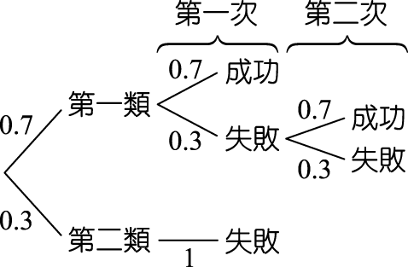
則 P（第二次成功｜第一次失敗）
＝＝＝≈ 0.3
- 答案：(Ｃ)
解析：將 a1，a2，a3，a4，a5 代入選項中
即知滿足 at＋1＝at＋t2
- 答案：(Ｄ)
解析：
S30＝1＋2＋22＋……＋229＝＝230－1
又 log230＝30log2 ≈ 30×0.301＝9.03
知 230 ≈ 109
- 答案：(Ｂ)
解析：設 P（A）、P（B）分別表示 A、B 發生故障的機率
(一) A → B＝p1＝P（A）＝0.1
(二) B → A＝p2＝P（B）＝0.15
(三) A，B 並列＝p3＝P（A∩B）＝0.1×0.15＝0.015
⇒ p2＞p1＞p3
- 答案：(Ｄ)
解析：
＝＝80 ……①; 又 a1＋a3＋a5＋a7＋a9＝＝120 ……②
得＝ ∴1＋r＝，r＝－代入①
a1＝＝
＝≈≈107
- 填充題
- 答案：6
解析：欲經過 6 次跳動後運動物體落在點＋4 處，則此運動物體需 5 次向右，1 次向左
又「RRRRRL」的排法有＝6 種
所以共有 6 種不同的跳動方法
- 答案：21
解析：買丙、丁、戊之一，可帶走甲、乙之一，故 3×2＝6
買己、庚、辛之一，可帶走甲、乙、丙、丁、戊之一，故 3×5＝15
因此有 6＋15＝21 種搭配法
- 答案：576
解析：2！×3！×4！×2＝576（種）
- 答案：478
解析：設第 i 個圖形的白色地磚有 ai 個
a1＝3×3－1
a2＝3×5－2
a3＝3×7－3
…
故 an＝3（2n＋1）－n＝5n＋3，因此 a95＝5×95＋3＝478（塊）

- 答案：79
解析：
＝＝79（分）
- 答案：1600
解析：第 13 排，a13＝a1＋12d＝64
總和 S25＝＝25（a1＋12d）＝25×64＝1600（個）
- 答案：25
解析：白色球衣時，有 1×1×3＝3 種組合，綠色或藍色球衣時，有

共有 3＋22＝25 種款式
- 答案：432
解析：先填 1，再填 2，再填剩下 4 個
方法有 6×3×4 !＝432 種
【另解】
1，2 同行時：．2 !．4 !＝144 種
1，2 同列時：．．2 !．4 !＝288 種
共有 144＋288＝432 種
- 答案：
解析：1 男 2 女或 2 男 1 女
所求為＝
【另解】1－－＝
- 答案：
解析：
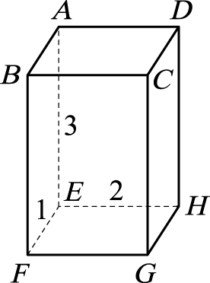
六平面形成之長方體
如上圖，大於 3 之對角線長有，，，皆有 4 條，機率為＝＝
- 答案：11
解析：① 考慮 2×3 之矩形有下列 3 種
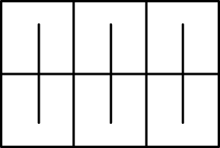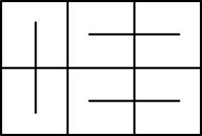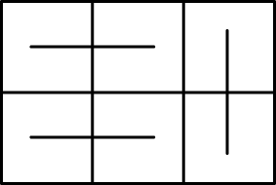
原圖分割成兩個 2×3 矩形時，共 3×3＝9 種
② 原圖不分割成兩個 2×3 矩形時有下列 2 種
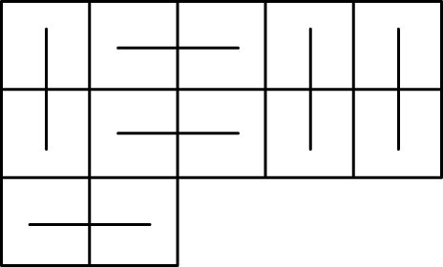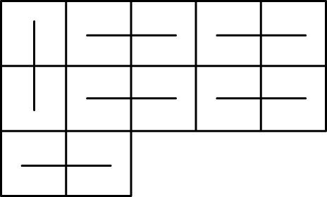
由①、② 得 9＋2＝11 種
- 答案：
解析：甲，乙取出不同色，則袋中剩下 2 白 2 紅
之後每人取出任一球機會均等
因此戊取得紅球的機率為＝
- 答案：70
解析：考慮 x＋y＋z＋u≦8 之正整數解
令 x'＝x－1，y'＝y－1，z'＝z－1，u'＝u－1，w＝8－（x＋y＋z＋u）
則 x'＋y'＋z'＋u'＋w＝4 且 x'，y'，z'，u'，w 為非負整數
共有＝＝70 組解
- 答案：8181
解析：複利計息的本利和為 3000000×（1＋0.03）3
單利計息的本利和為 3000000×（1＋3×0.03）
兩者差為 3000000（1.033－1.09）＝3000000×0.002727
＝8181（元）
- 答案：105
解析：男孩：261×2＋249×1＋255×1＝1026
女孩：249×1＋255×1＋235×2＝974
而 ＝1.053
故 1026：974 ≈ 105：100
- 多選題
- 答案：全
解析：(Ａ)數列｛an｝為等差數列，故令公差為 d
＝＝2an＋1－an＝2d 為常數
故｛bn｝為等比數列
(Ｂ) 0＜a1＜2＜4＝a3，故 2d＝a3－a1＞0 ⇒ d＞0
⇒ 2d＞20＝1，故公比＞1 ⇒ b1＜b2
(Ｃ) a2＝＞＝2
b2＝2a2＞22＝4
(Ｄ) a3＝a1＋2d ⇒ a1＝4－2d
而 0＜a1＜2 ⇒ 0＜4－2d＜2 ⇒ 1＜d＜2
a4＝a3＋d＝4＋d ⇒ 5＜a4＜6
而 b4＝2a4 ⇒ 32＜2a4＜64
⇒ 32＜b4＜64
(Ｅ) b2×b4＝（b3）2＝（2a3）2＝22a3＝28＝256
- 答案：(Ｄ)(Ｅ)
解析：簡單隨機抽樣，每一個人被抽中的機會均等，因此(Ｃ)錯誤、(Ｄ)正確，但各種組合皆有可能，所以(Ａ)、(Ｂ)皆錯誤
至於 A，B 皆抽中的機率為＝＜＝
- 答案：(Ｂ)(Ｄ)
解析：(Ａ) ╳：由 a3－a2＝a2－a1知：若 a2＞a1 則 a3＞a2
(Ｂ) ○：b22＝b1×b3，以－1，2，－4 為例，則 b2＞b1 且 b2＞b3
(Ｃ) ╳：舉反例 a1＝－2，a2＝1，a3＝4，則 a1＋a2＜0，但 a2＋a3＞0
(Ｄ) ○：由＝知：若 b1b2＜0，則 b2b3＜0
(Ｅ) ╳：舉反例 b1＝4，b2＝6，b3＝9
則 b1＜b2，但 b1b2

- 答案：(Ｂ)(Ｃ)(Ｄ)
解析：
(Ａ) ╳：a2＝－a1＝1－1＝0
(Ｂ) ○：必為整數，當 an 為整數，則 an＋1＝－an 亦為整數，因此，若 a1 為整數，其後各項皆必為整數，則此數列皆為整數
(Ｃ) ○：為有理數，當 a1 為無理數，則 a2＝－a1 必為無理數
同理可推得其後每一項皆為無理數
(Ｄ) ○：an＋an＋1＝ ……………………
an＋1＋an＋2＝ ……………
由－得 an＋2－an＝n＋1＞0
因此 an＋2＞an，∀n∈N
故 a2≦a4≦……≦a2n≦……
(Ｅ) ╳：由(Ｄ)知 ak＋2＝ak＋（k＋1）
當 ak 是奇數，k 是偶數時，則 ak＋2 為偶數，例如 a2＝3，則 a4＝3＋3＝6
- 答案：(Ａ)(Ｂ)
解析：共有＝8 個三角形
其中直角三角形有 2×3＝6 個（如圖(一)）
銳角三角形有 2 個（皆正三角形，如圖(二)）
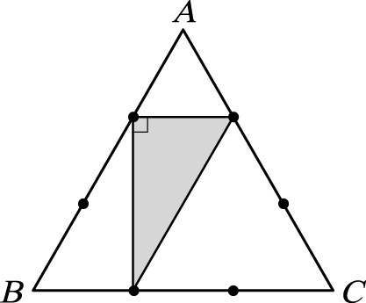  圖(一) | 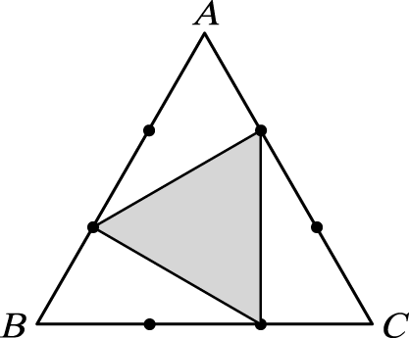  圖(二)
- 答案：(Ａ)(Ｃ)
解析：(Ａ) ○：a9×a10＝a9×（－0.8a9）＝－0.8a92＜0
(Ｂ) ╳ ：∵a9，a10 至少 1 數為負 ∴b9，b10 至少 1 數為負
又 b1＝10＞0 ⇒ 公差 d＜0 ⇒ b10＜b9 ∴b10＜0
(Ｃ) ○：由(Ｂ)知 d＜0 ⇒ b9＞b10
(Ｄ) ╳ ：有可能 a9＜0，a10＝－0.8a9＞0＞a9
(Ｅ) ╳ ：考慮〈bn〉之公差 d＝－2
⇒ b8＝－4，b9＝－6，b10＝－8
取 a8＝－5，a9＝4，a10＝－3.2
則 a9＞b9 且 a10＞b10，但 a8＜b8 為一反例
- 答案：(Ｂ)(Ｃ)(Ｅ)
解析：a100＝1＋99d，a1000＝1＋999d
(Ａ) ╳ ：若 a100＞0 則 d＞，取 d＝時，則 a1000＜0
(Ｂ) ○：若 a100＜0 則 d＜0 ∴a1000＝a100＋900d＜0
(Ｃ) ○：由 a1＞0 及 a1000＞0 知 a100＞0
(Ｄ) ╳ ：若 a1000＜0 則 d＜，取 d＝時，則 a100＞0
(Ｅ) ○：a1000－a10＝990d＝10×99d＝10（a100－a1）
- 答案：(Ａ)(Ｄ)
解析：設 35～39 歲、40～44 歲、45～49 歲，勞動力人數各為 a、b、c
(Ａ) ○：由表知 13.17 ％最大(Ｂ) ╳ ：b，c 無法比較(Ｃ) ╳ ：應為 ％
(Ｄ) ○：由 ％＝12.66 ％，知 2.86a＝0.51b，因此 a＝b＜b
(Ｅ) ╳ ：無法判斷
- 答案：(Ｂ)(Ｄ)(Ｅ)
解析：(Ａ) ╳：平均心率為 188，並不表示最高心率為 188
(Ｂ) ○：總步數超過 10000，平均距離＜＝1（公尺）
(Ｃ) ╳：每公里完成的時間愈短，平均心率跟著愈大，為負相關
(Ｄ) ○：每公里步數愈多，平均心率跟著愈大，為正相關
(Ｅ) ○：每公里完成的時間愈短，步數跟著愈多，為負相關
- 答案：(Ｂ)(Ｃ)(Ｄ)
解析：作文氏圖如右，則
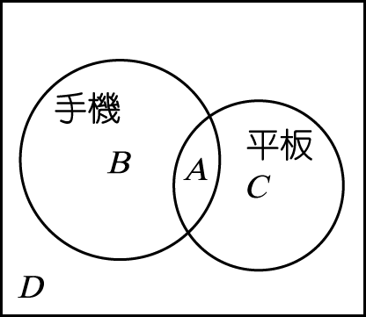

由②＋③－①得 A－D＝14 ………④
知 A＝14＋D≧14
又由③知 A≦24，因此 14≦A≦24
代回②，③，④知 11≦B≦21，0≦C≦10，0≦D≦10
故選(Ｂ)(Ｃ)(Ｄ)
- 答案：(Ｄ)(Ｅ)
解析：由右圖可知
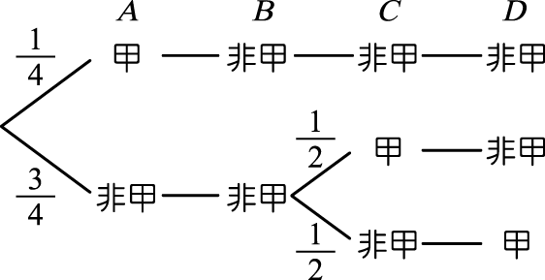
P（A 抽到甲）＝，P（C 抽到甲）＝×1×＝
P（D 抽到甲）＝×1××1＝
∴ |  | A | B | C | D
 | P（抽到甲） |  | 0
 | P（抽到非甲） |  | 1
又每人抽到乙、丙、丁（非甲）的機率相等（公平原則）
∴ |  | A | B | C | D
 | P（抽到乙）
 | P（抽到丙）
 | P（抽到丁）
(Ａ)╳：A 抽到甲的機率為C 抽到甲的機率為
(Ｂ)╳：C 抽到甲的機率為D 抽到甲的機率為
(Ｃ)╳：A 抽到乙的機率為B 抽到乙的機率為
(Ｄ)○：B 抽到丙的機率為C 抽到丙的機率為
(Ｅ)○：C 抽到甲的機率為C 抽到乙的機率為

